# CARGO TRACKING

**Fonctionnement de Back office :**

1. Créer un nouveau tracking (BL/BOOKING)

* Lorsque l’utilisateur clique sur « créer un nouveau tracking », il s’affiche un tableau qui permet d’inserer les donnees, tel que le suivant :

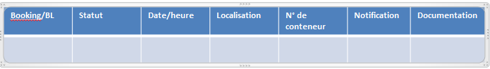

1. Explication des cases :

* Booking/BL :

*nature de champ : champ libre permet de saisir le n° de booking ou de BL

*utilité : le tracking va commencer avec le booking et apres lors de la creation du BL la refrence se change

* Statut :

*nature de champ : un menu depliant

* utilité : il s’agit d’un menu depliant contient tous les milestones et les statuts possibles d’une expedition, permet à l’utilisateur de selectionner le statut corresponsant avec chaque action

* Date/heure :

*nature de champ : calendrier

*utilité :permet d’inserer la date et l’heure à laquelle on generé le statut

* Localisation :

*nature de champ : un menu depliant ou champ de recherche

* utilité : contient tous les ports

* N° de conteneur :

*nature de champ : champ libre

*utilité : permet de saisir le n° de conteneur/equipment, qui se change par fois los de transbordement

* Notification :

*nature de champ : un menu depliant

*utilité : il contient des nnotification automatique,d’où quelques unes s’affiche automatiquement en demandant à l’utilsateur s’il veut l’envoyer :

Exemple : à la saisie de satut « booking confirmé »,elle s’affiche la notification conf de booking avec un message àl’utilisateur.

* Documentation :

*nature de champ : archive (GD)

*utilité : permet le sauvegarde des documents selon statuts tel que HBL en cas « bl cree »

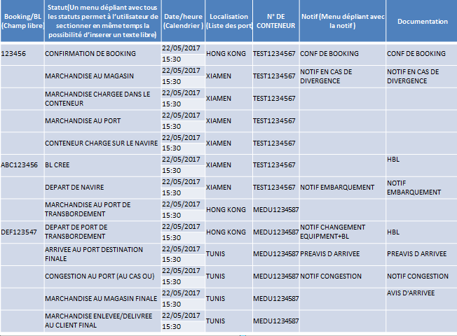

**NB : le tracking s’affiche selon le produit, un FCL maritime ne contient pas les memes satatuts qu’un groupage maritime , ainsi que pour un aerien (voir le Power point)**

1. Tracking d’un conteneur sur un BL :

Lors de la creation d’un tracking pour un BL,et sur le meme interface, on aura les deux options suivantes :

**1 Créer le tracking de conteneur :**

=>d’où on aura le tableau suivant :

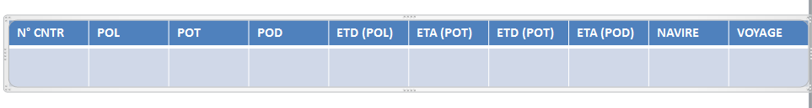

* Explication des cases :

*n° cntr :

Nature de champ : champ libre

Utilité : permet de saisir le n° de conteneur

*POL :

Nature de champ : champ de recherche/menu depliant

Utilité : contient tous les ports , permet de mettre port de chargement (origine)

*POT :

Nature de champ : champ de recherche/menu depliant

Utilité : contient tous les ports , permet de mettre port de transbordement

*POD :

*POD :

Nature de champ : champ de recherche/menu depliant

Utilité : contient tous les ports , permet de mettre port de dechargement (destination finale)

*ETD (POL) :

Nature de champ : calendrier

Utilité : permet d’insérer la date de depart du port d’origine

*ETA (POT) :

Nature de champ : calendrier

Utilité : permet d’insérer la date d’arrivee au port de transbordement

*ETD (POT) :

Nature de champ : calendrier

Utilité : permet d’insérer la date de depart du port de transbordement

*ETA (POD) :

Nature de champ : calendrier

Utilité : permet d’insérer la date d’arrivée au port dechargement (destination finale)

*NAVIRE :

Nature de champ : champ libre

Utilité : permet d’insérer le nom de navire

*voyage :

Nature de champ : champ libre

Utilité : permet d’insérer le voyage

Exemple :

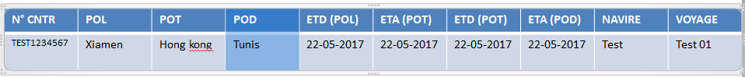

**2 associer un tracking d’conteneur déjà existant :**

* Dans le cas ou on a créer le trackin g d’un conteneur par avance, on aura la possibilité de l’associer directement au BL (cas d’un groupage), permet l’affichage suivant, en mettant le n° de cntr dans la champ de recherche, et on aura le resultat suivant :



Si on clique sur « details » on aura un pop up contenant le tracking suivant :



Si on clique sur l’icône de validation, on valide de cette façon le tracking de ce cntr a ce BL.

1. Sauvegarde et envoie des documents :
2. Sauvegarde :

* Import

Sur l’interface de la creation d’un tracking d’un BL, on aura la possibilité de sauvegarder les documents suivants :

*HBL

*Avis d’arrivée

*Preavis d’arrivée

==>l’acces à ces documents doit etre privée, en communiquant des logins/mdp aux clients

b. envoie :

à la generetion de certains satatuts il y aura la possibilité d’envoyer des notification

1. Integration avec wintrans
2. Generation de status automatiques :

Il y a des statuts qui peuvent etre generes automatiquement depuis wintrans, en cas de connexion on peut avoir en :

* Import  (groupage):

3 statuts :

1. Arrivee de la marchandise au port de dechargement
2. Entree de marchandise au magasin
3. Marchandise enlevée par le client/delivrée

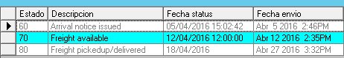

* Export  (groupage):

5 statuts :

1. Boocking confirmé
2. Marchandise au magasin
3. Marchandise chargée au conteneur
4. Conteneur chargé sur le navire
5. BL crée

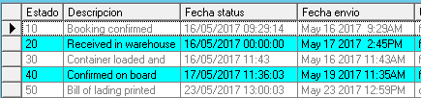

=>en export et en plus que ces statuts, on peut fournir les BLs depuis wintrans

1. Acces utilisateurs :
2. Un profil d’Admin :

*gestion des utilisateurs

* gestion des profils clients

*modification des donnees

1. Un profil utilisateur :

*creation de contenu

1. Profils clients

*acces aux documents depuis le site web

**IDEE D’AFFICHAGE SUR LE SITE WEB :**

RECHERCHE :

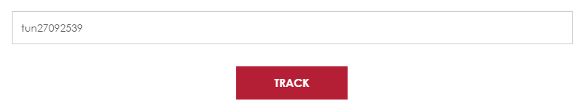

RESULTAT :

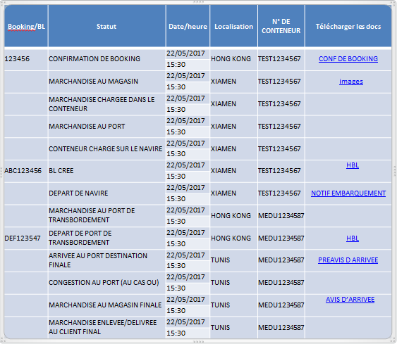

=>dans la partie « télécharger docs » , il s’affiche un pop up qui demande au client de mettre ses login pour acceder aux docs :

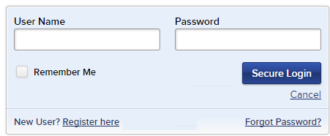

CONTENEUR :

